Triduum Pascal
17/04/25 | 19H00 LIM | Cène du Seigneur, Lavement des Pieds, Adoration
18/04/25 | 10H00 ICHT | Chemin de Croix
 | 15H00 NORD | Office de la Passion
19/04/25 | 20H30 HIND | Veillée Pascale
20/04/25 | 10H30 ICHT | Grand-Messe du Saint Jour de Pâques
21/04/25 | 10H00 LIM | Messe du Lundi de Pâques
Messes de Semaine
22/04/25 | 09H30 HIP | Messe de l'octave de Pâques
23/04/25 | 09H30 LIM | Messe de l'octave de Pâques
24/04/25 | 18H30 HIND | Messe de l'octave de Pâques
25/04/25 | 18H00 NORD | Messe de l'octave de Pâques
Deuxieme dimanche de Pâques (Quasimodo)
26/04/25 | 18H30 HIP | Messe anticipée du Dimanche
27/04/25 | 10H00 NORD | Profession de foi
Pas de Messe de Semaine

Pour joindre le Cure M. d'Hooge :
253, Impasse de l'Eglise, 67150 Hindisheim
Tél 03 67 99 43 99 / 06 61 34 04 14
marcdh2@hotmail.com
Communaute de paroisses Pays de Saint Ludan
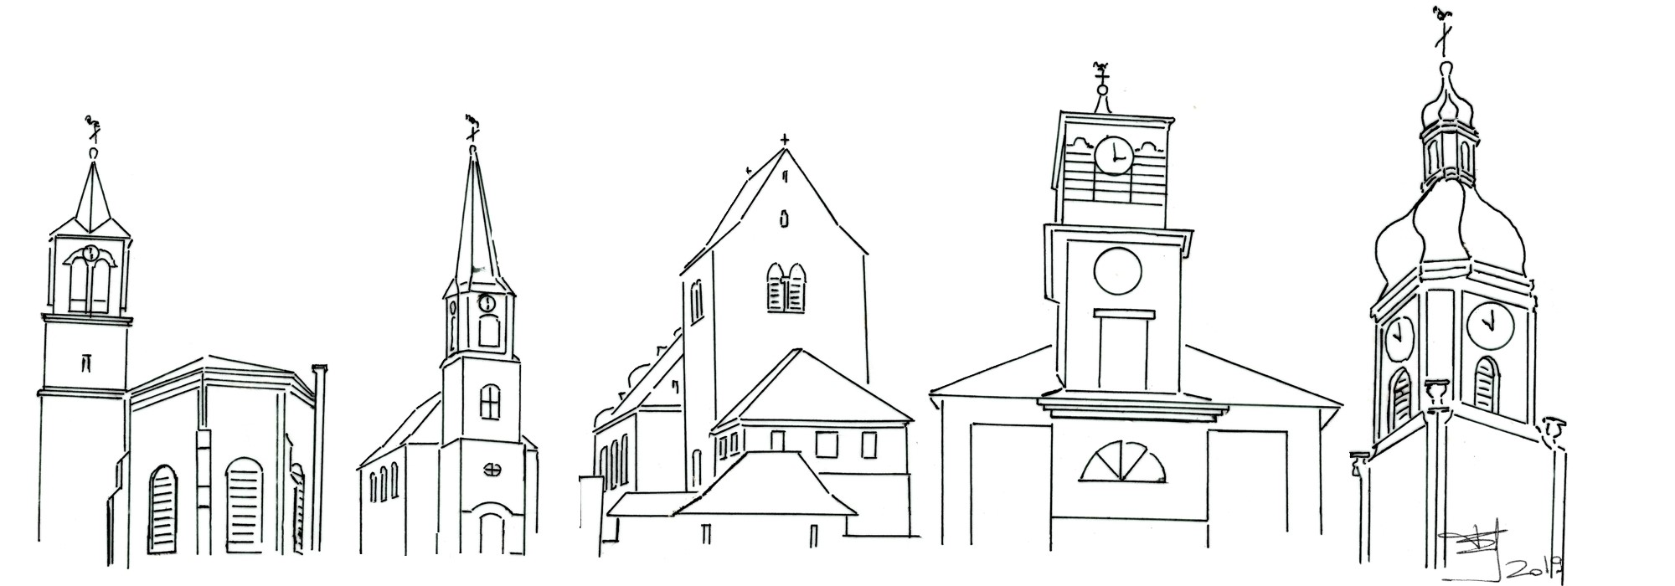

Feuille de semaine N°139
Veillée Pascale

L’évangile parle bien plus sobrement. De grand matin, le 3e jour, des saintes femmes accourent au tombeau où a été enseveli le corps de Jésus. Le texte précise qu’elles avaient acheté des parfums pour embaumer le corps de cet homme. Or, si elles trouvent les linges bien là, déposés dans un coin du tombeau, le cadavre, lui, a bel et bien disparu. C’est tout ce que nous disent les récits évangéliques. S’ils ne donnent guère d’emprise à l’imagination, ils ouvrent à notre foi les perspectives les plus inouïes.
Et d’abord celle-ci : la mort désormais est derrière nous. Le temps, l’histoire ont basculé. Les tombeaux sont vides. Nous comptons désormais le temps dans l’autre sens. La fin ne gît plus devant nous, mais derrière nous. « Mort, où est ta victoire ? » Elle est devenue une pâque, autrement dit un passage. C’est ce que dit un mot d’enfant : « papa, quand on est mort, c’est pour la vie ! » Nous, nous sommes déjà vivants d’une autre vie que nous appelons audacieusement la vie éternelle. Voilà notre foi. Voilà ce que nous allons confesser dans un instant, à la suite des générations qui nous ont précédés… depuis le tombeau vide. Le Christ est ressuscité et déjà nous participons à cette résurrection qui préfigure la nôtre.
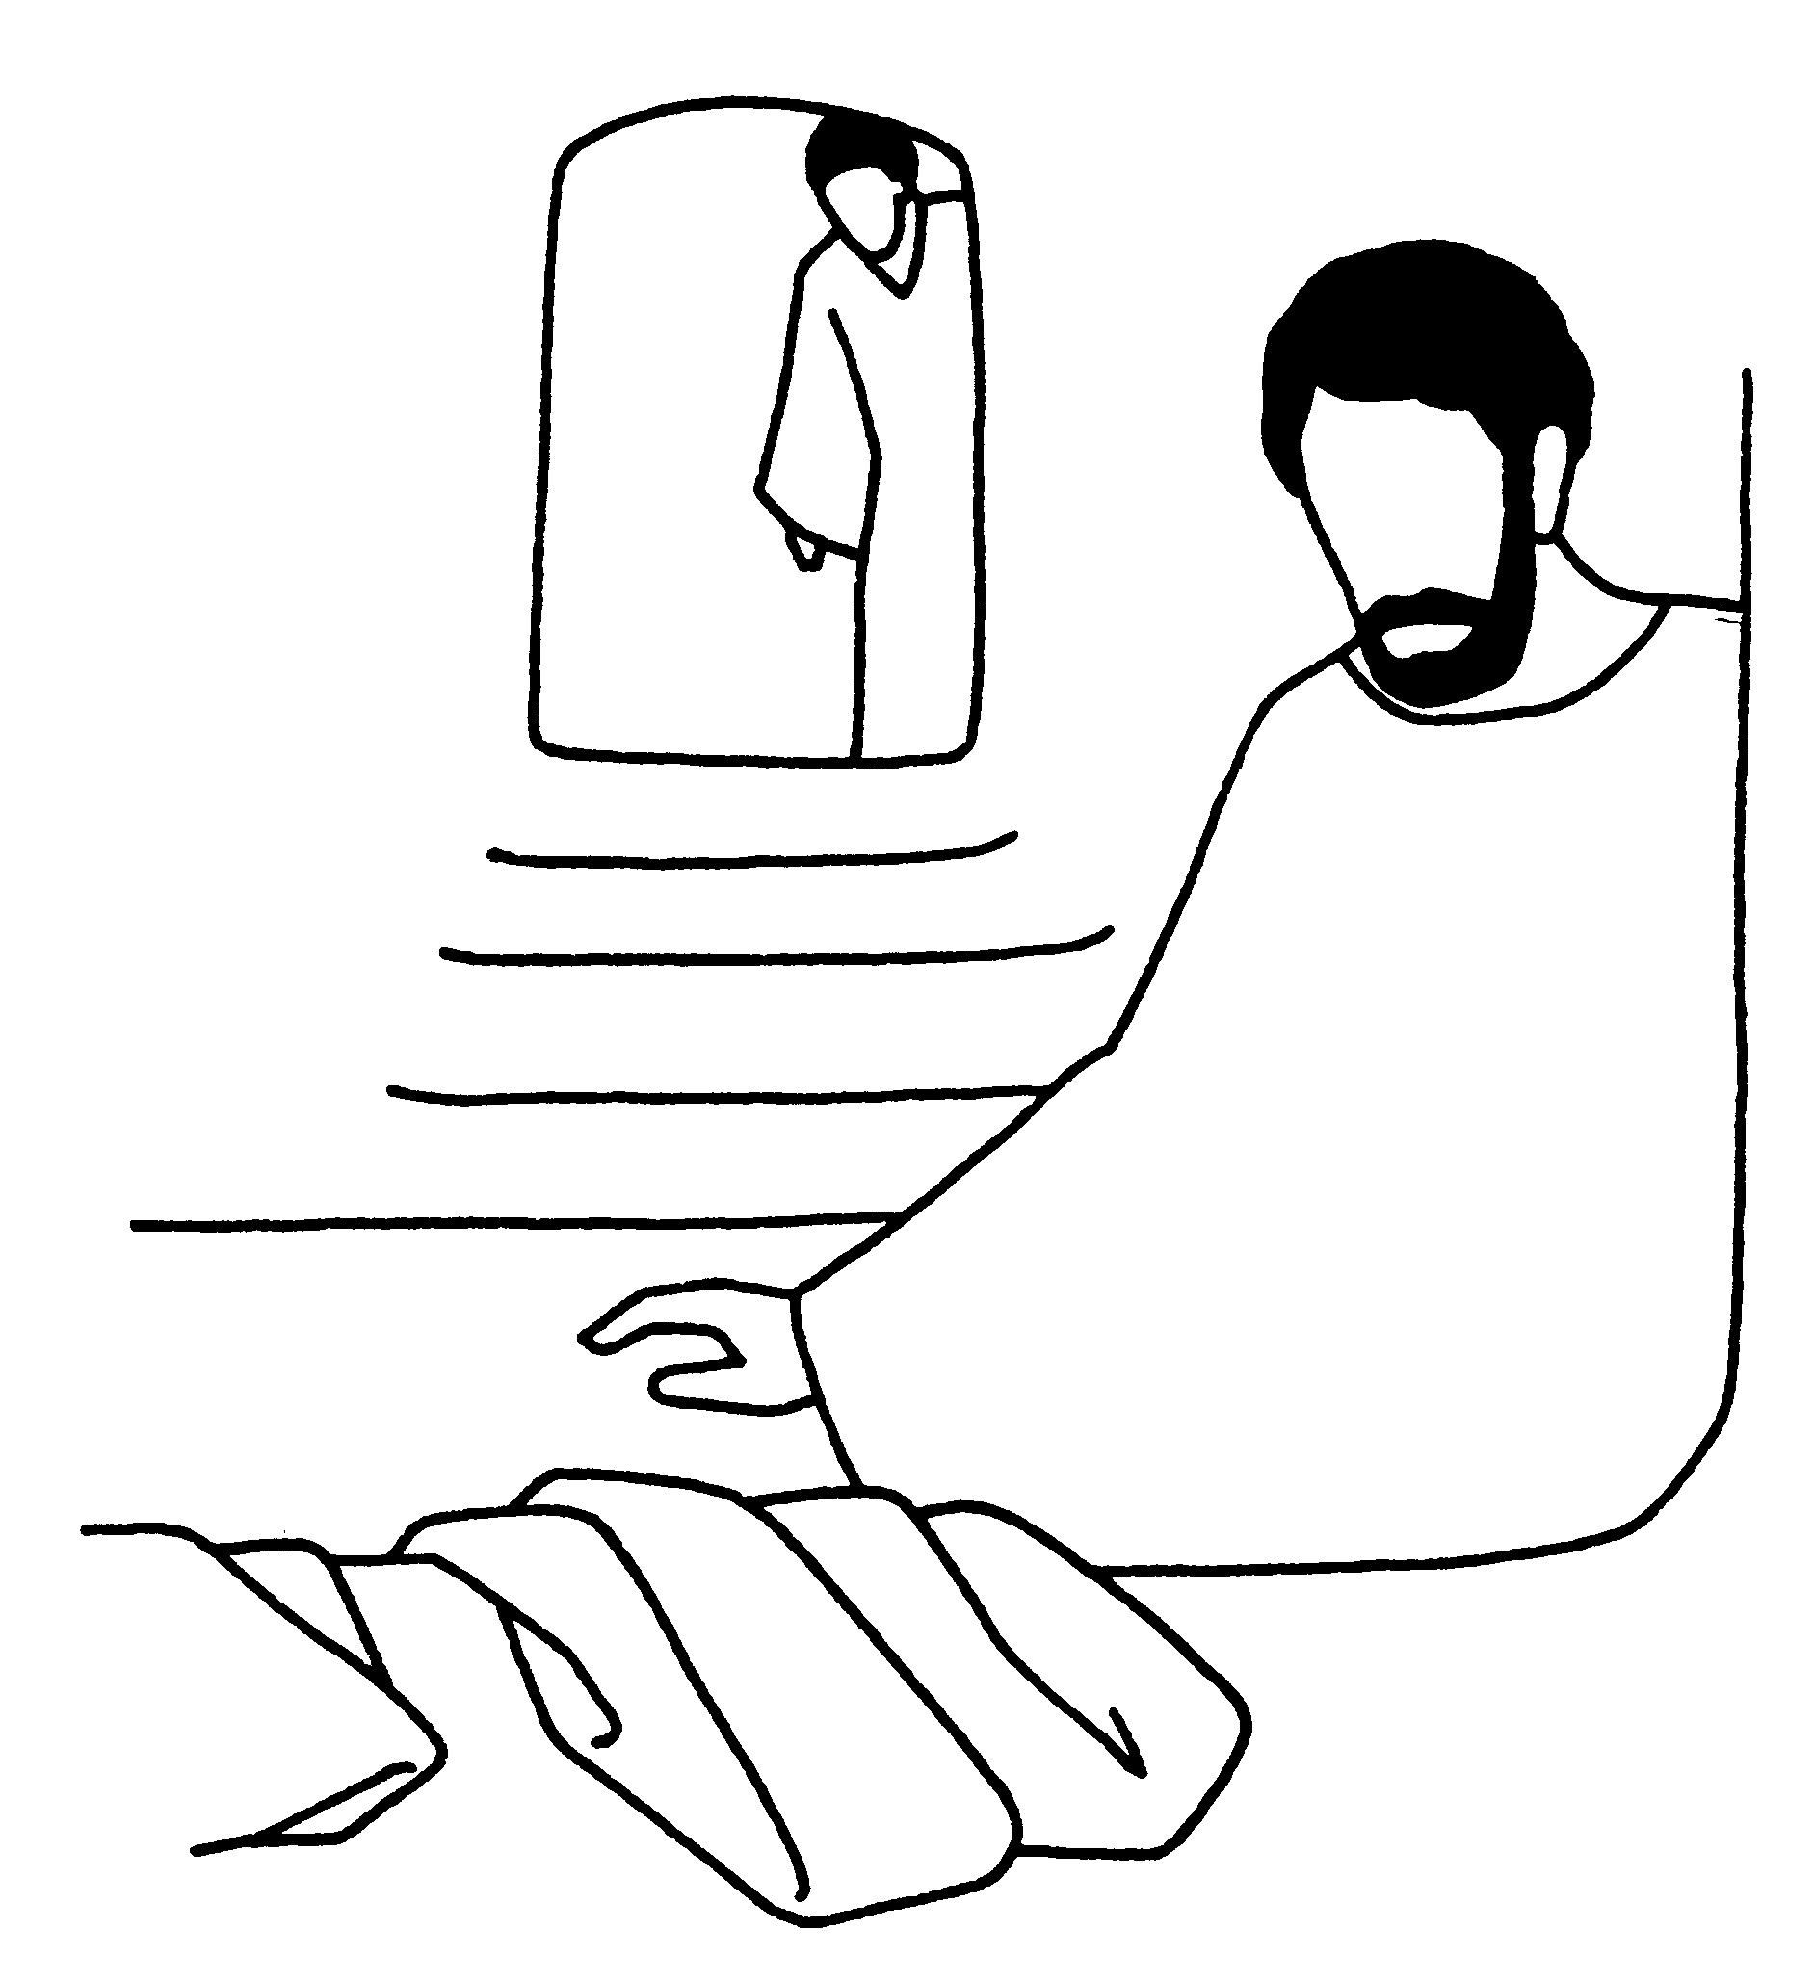
Il y a plus. Dans toutes les histoires édifiantes du monde, la victime, lorsqu’elle gagne, prend sa revanche sur son bourreau. Rien de tel ici. On n’a jamais dit que le Christ avait triomphé de Pilate, ou qu’il avait à son tour exposé Caïphe et autres grands prêtres aux représailles de la foule. Avec la Résurrection, c’est le désir de vengeance qui se trouve aboli. « Voici que je fais toutes choses nouvelles », proclame le Ressuscité. J’ouvre un monde nouveau. La mort se retire, vaincue une fois pour toutes.
Voilà ce que nous croyons. Nous le croyons sur le témoignage de la multitude des croyants qui nous ont précédés depuis deux mille ans. Nous le croyons sur le témoignage de ceux dont l’existence s’est trouvée bouleversée par la parole du Christ, sa promesse, son salut : nous en avons rencontrés, nous en avons approchés. Nous le croyons aussi sur le témoignage fragile de notre propre vie, puisque, malgré notre péché, nous sommes devenus à notre tour d’autres Christ.Nous appartenons désormais au monde nouveau de la résurrection !*
Entrée en l'église et proclamation de pâques
Lumière de Christ!
Nous rendons grâce à Dieu!

Exultet :
Le Christ est ressuscité !
Réjouis-toi, ô notre terre, resplendissante d'une lumière éclatante, car il t'a prise en sa clarté et son règne a dissipé ta nuit.
Réjouis-toi, Eglise notre mère, toute remplie de sa splendeur, et que résonne l'acclamation du peuple des fils de Dieu !
Unissez, frères bien-aimés, votre voix à la mienne pour que je chante en votre nom, la merveilleuse lumière du Christ ressuscité !
Le Seigneur soit avec vous ! Et avec votre esprit ! Elevons notre coeur ! Nous le tournons vers le Seigneur ! Rendons grâce au Seigneur notre Dieu ! Cela est juste et bon !
Vraiment il est juste et bon de proclamer à pleine voix ta louange, Dieu invisible, Père tout-puissant et de chanter ton Fils Bien Aimé, Jésus-Christ, notre Seigneur.
Alléuia, Alléluia, Alléluia!
C'est lui qui a payé pour nous la dette encourue par Adam notre père et qui a détruit en son sang la condamnation de l'ancien péché.
Car voici la fête de la Pâque, où l'Agneau véritable est immolé pour nous.
Voici la nuit où tu tiras de l'Egypte nos pères, les enfants d'Israël et leur a fait passer la mer Rouge à pied sec, nuit où le feu de la nuée lumineuse a repoussé les ténèbres du péché.
O Nuit qui nous rend à la grâce et nous ouvre la communion des saints, Nuit où le Christ, brisant les liens de la mort, s'est relevé victorieux des Enfers. Heureuse faute d'Adam qui nous a valu un tel rédempteur.
O Nuit qui seule a pu connaître le temps et l'heure où le Christ est sorti vivant du séjour des morts !
O Nuit dont il est écrit : "La nuit comme le jour illumine, la ténèbre autour de moi devient lumière pour ma joie !"
O Nuit bienheureuse, où se rejoignent le ciel et la terre, où s'unissent l'homme et Dieu !
Dans la grâce de cette nuit, accueille, Père très saint, le sacrifice du soir de cette flamme que l'Eglise t'offre par nos mains ; permets que ce cierge pascal consacré à ton Nom, brûle sans déclin en cette nuit et qu'il joigne sa clarté à celle des étoiles.
Qu'il brûle encore quand se lèvera l'astre du matin, celui qui ne connaît pas de couchant : le Christ ressuscité revenu des Enfers qui répand sur les hommes sa lumière et sa paix.
Garde ton peuple, nous t'en prions, ô notre Père, dans la joie de ces fêtes pascales !
Par Jésus-Christ ton Fils, notre Seigneur, qui par la puissance de l'Esprit s'est relevé d'entre les morts et règne près de toi pour les siècles des siècles ! Alleluia ! Amen !
1ère lecture : La création de la nature et de l'homme (Gn 1, 1-2,2)

Toutes les œuvres du Seigneur
Bénissez le Seigneur
Vous les Anges du Seigneur
Bénissez le Seigneur
A lui Louanges pour toujours,
Bénissez le Seigneur, bénissez le Seigneur !
Vous les cieux du Seigneur
Vous les eaux dessus du ciel
Et vous, puissances du Seigneur
Vous les soleil et mla lune
Vous, les astres du ciel
Et vous, pluies et rosées.
Et vous, les prêtres du Seigneur,
Saints et humbles de cœur,
Vous tous, serviteurs du Seigneur
Louange au Christ pour toujours,
Alléluia, alléluia,
Amen, amen.
2ème lecture : Sacrifice et délivrance d'Isaac, le fils bien-aimé (Gn 22, 1-13. 15-18)

Psaume 15:
Garde-moi, mon Dieu : j’ai fait de toi mon refuge.
Seigneur, mon partage et ma coupe :
de toi dépend mon sort.
Je garde le Seigneur devant moi sans relâche ;
il est à ma droite : je suis inébranlable.
Mon cœur exulte, mon âme est en fête,
ma chair elle-même repose en confiance :
tu ne peux m’abandonner à la mort
ni laisser ton ami voir la corruption.
Mon Dieu, j'ai fait de toi mon refuge
Tu m’apprends le chemin de la vie :
devant ta face, débordement de joie !
À ta droite, éternité de délices !

3ème lecture : La liberation d'Israël par le passage de la mer Rouge (Ex 14, 15-15, 1)

CANTIQUE
Chantons le Seigneur car il a fait éclater sa gloire, il a jeté à l’eau cheval et cavalier.
Le Seigneur est ma force et c’est Lui que je chante. C’est Lui qui m’a sauvé.
Le Seigneur est un vaillant guerrier : Yaweh est son nom, sa main écrase l’ennemi. Comme une pierre, ils sont tombés au fond des eaux.
Qui est comme Toi parmi les dieux, ô Yaweh. Tu as soufflé de ton haleine, et comme du plomb, la mer les a engloutis.
Tu conduiras sur la montagne au lieu que Tu habites, ô Seigneur, où tu règneras dans les siècles des siècles.

4ème (7e) lecture : Le coeur nouveau et l'esprit nouveau (Ez 36, 16-17a. 18-28)

PSAUME
R/ Donne-nous, Seigneur, un cœur nouveau, mets en nous, Seigneur un esprit nouveau !

Voici venir les jours, oracle du Seigneur,
Où je conclurai avec la maison d'Israël une alliance nouvelle.

Je mettrai ma loi au fond de leur être
et je l'écrirai sur leur cœur.

Je serai leur Dieu
et eux seront mon peuple.

Je leur pardonnerai toutes leurs fautes,
et ne me souviendrai plus de leurs péchés.

Gloria in excelsis Deo ! (bis)

Epître : Le Baptême nous donne la vie nouvelle du Christ mort et ressucité (Rm 6, 3b-11)

Alléluia
Louez Dieu tous les peuples (bis)
Chantez sa grande gloire
Oui, notre Dieu nous aime,
son amour est fidèle

Alléluia… !

Chantez le Seigneur par des hymnes
Car il a fait des merveilles
Chantez le Seigneur, terre entière !
Évangile
Homélie

Liturgie Baptismale
Litanie de tous les saints

Seigneur, prends pitié, Seigneur, prends pitié O Christ, prends pitié, O Christ, prends pitié Seigneur, prends pitié. Seigneur, prends pitié.
Sainte Marie, Priez pour nous etc
Montre-toi favorable, délivre-nous Seigneur ! ! etc
Nous qui sommes pécheurs, de grâce écoute-nous etc
O Christ écoute-nous, O Christ écoute-nous ! O Christ exauce-nous, O Christ exauce-nous !

Bénédiction de l’eau – rite du sel
PROFESSION DE FOI ET RENONCIATION (Je crois – Je le rejette)
RITE DE L’EAU
Alléluia et aspersion.
1 - J'ai vu l'eau vive jaillissant du cœur du Christ, Alléluia !
Tous ceux que lave cette eau Seront sauvés et chanteront Alléluia !
2 - J'ai vu la source devenir un fleuve immense, Alléluia !
Les fils de Dieu rassemblés Chantaient leur joie d'être sauvés, Alléluia !
3 - J'ai vu le temple désormais s'ouvrir à tous, Alléluia !
Le Christ revient victorieux Montrant la plaie de son côté, Alléluia !
4 - J'ai vu le Verbe nous donner la paix de Dieu, Alléluia !
Tous ceux qui croient en son nom Seront sauvés et chanteront Alléluia !

Liturgie Eucharistique

Liturgie de la communion

LA PRIÈRE DU SEIGNEUR
LE SIGNE DE PAIX
COMMUNION
Chant de sortie
Le Christ est vivant ! Alléluia !
Il est parmi nous ! Alléluia !
Béni soit son nom dans tout l’univers !
Alléluia ! Alléluia !
C’est lui notre joie ! Alléluia !
C’est lui notre espoir ! Alléluia !
C’est lui notre pain, c’est lui notre vie,
Alléluia ! Alléluia !
Soyons dans la joie ! Alléluia !
Louons le Seigneur ! Alléluia !
Il nous a aimés, il nous a sauvés,
Alléluia ! Alléluia !

